Family Math Studio Lección 5.4 · 6.GR.1

Aplicar conceptos de área para resolver problemas
Hallar el área de una figura hecha de figuras simples hallando cada parte y luego sumando o restando.
Nombre Fecha

La chispa de hoy
Un cuarto en forma de L se divide en dos rectángulos. Uno mide 12 pies por 8 pies. El otro mide 6 pies por 5 pies. ¿Cuántas losetas de un pie cubren todo el cuarto? Primero adivina: ¿más de 100 losetas o menos?
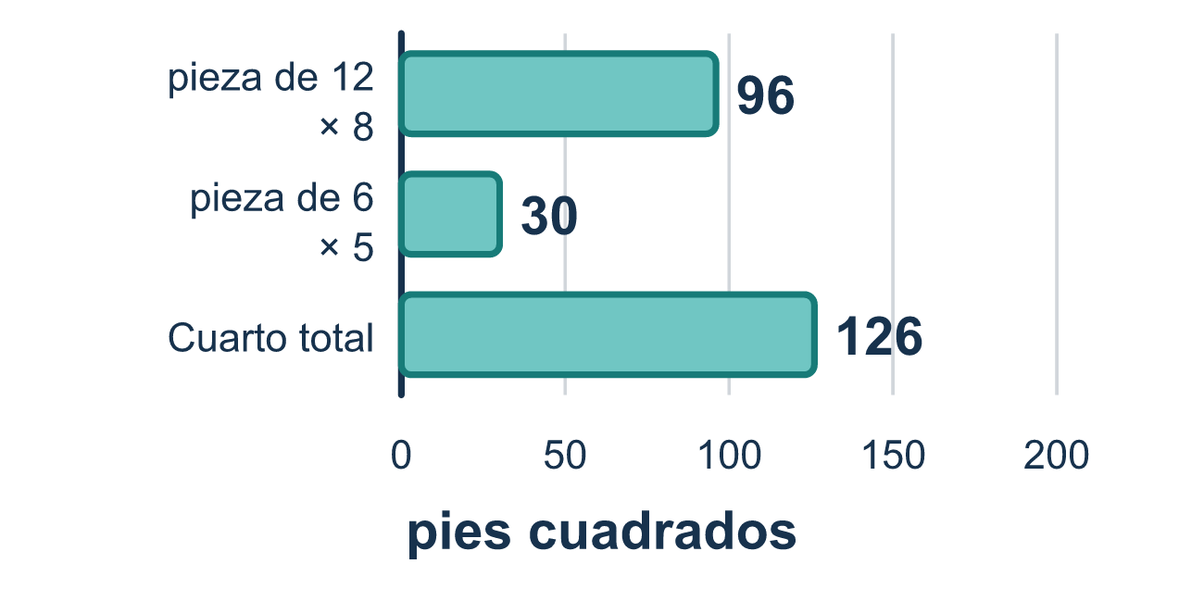
Nuestro modelo de clase: separar, y luego sumar o restar

Inténtalo
Resuélvelo en papel. Escribe una respuesta en cada línea.
- ¿Qué es una figura compuesta?
A. Solo un rectángulo B. Una figura formada por dos o más figuras simples unidas C. Una figura con solo lados curvos D. Una figura sin área
Mi respuesta
- Una figura en L se divide en un rectángulo de 5 por 2 y uno de 3 por 2. ¿Cuál es el área total?
A. 16 unidades cuadradas B. 8 unidades cuadradas C. 30 unidades cuadradas
Mi respuesta
- A un rectángulo de 9 por 4 se le recorta un rectángulo de 3 por 2. ¿Qué área queda?
A. 42 B. 30 C. 6 D. 36
Mi respuesta
- Para hallar el área de una figura con un hueco recortado, ¿qué haces con el área del hueco?
A. Sumarla B. Ignorarla C. Restarla D. Multiplicarla
Mi respuesta
- Un hexágono regular se divide en 6 triángulos iguales. Cada triángulo tiene un área de 9 cm². ¿Cuál es el área del hexágono?
A. 15 cm² B. 9 cm² C. 45 cm² D. 54 cm²
Mi respuesta

Conversen
¿Cuáles piezas sumaron y cuál pieza restaron?

Misión en casa
Recorten un cuadrado de una esquina de una hoja de papel para hacer una L. ¿Cómo podrían dividir la L en dos rectángulos? ¿Hay una segunda manera de hallar su área?

Si se atoran, pregunten
- ¿En qué figuras simples podemos separar esto?
- ¿Están unidas las partes, o se quitó una?
- Hallemos cada área primero, luego decidamos si sumar o restar.

Hazlo en pantalla

Escanea o escribe el enlace. La misma lección, con pistas. eduwonderlab.com/lessons/5-4/homework.html
¿Cómo te sentiste? (opcional) ☐ Difícil ☐ Voy mejorando ☐ Lo entendí

Family Math Studio · Para adultos Lección 5.4 · 6.GR.1

Respuestas y notas para conversar
Aplicar conceptos de área para resolver problemas

Lo que aprende tu estudiante
Esta noche hallamos el área de una figura compuesta — una figura formada por dos o más figuras simples juntas, como un cuarto en forma de L. La separamos, hallamos cada parte y luego sumamos o restamos.

Respuestas
Pidan a su estudiante que explique antes de mirar.
- B. Una figura formada por dos o más figuras simples unidas. Una figura formada por dos o más figuras simples unidas es una figura compuesta, como un cuarto en forma de L.
- A. 16 unidades cuadradas. 16 unidades cuadradas: 5 × 2 = 10, 3 × 2 = 6 y 10 + 6 = 16.
- B. 30. Quedan 30: 9 × 4 = 36, 3 × 2 = 6 y 36 − 6 = 30.
- C. Restarla. Restarla: el hueco es espacio vacío, así que se quita su área.
- D. 54 cm². 54 cm²: 6 triángulos × 9 cm² = 54 cm².

Conversen
¿Cuáles piezas sumaron y cuál pieza restaron?

Cuando se atoren, pregunten
- ¿En qué figuras simples podemos separar esto?
- ¿Están unidas las partes, o se quitó una?
- Hallemos cada área primero, luego decidamos si sumar o restar.

Eviten decir
- Multiplica las dos partes.
- Siempre suma — nunca restes.
- Solo mide alrededor del borde de afuera.

Misión en casa
Recorten un cuadrado de una esquina de una hoja de papel para hacer una L. ¿Cómo podrían dividir la L en dos rectángulos? ¿Hay una segunda manera de hallar su área?

